Д/з от 13.01
На уроке мы познакомились с новой тональностью – Фа мажор. В ней один ключевой знак — си-бемоль, который мы будем выставлять при ключе на третьей линейке.
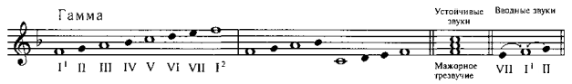
1) Играем гамму Фа мажор на фортепиано вверх и вниз (от тоники до тоники – как я показывала в классе).
2) Н. Баева, Т. Зебряк «Сольфеджио» 1-2кл. № 93. Определяем тональность, настраиваемся в ней (играем и поём гамму, Т5/3), затем поём этот номер с дирижированием несколько раз.
3) На уроке мы познакомились с двумя новыми интервалами – с малыми и большими терциями. Выучите:
м3 (малая терция) = тон + полутон (или 3 полутона)
б3 (большая терция) = 2 тона (или 4 полутона).
Терция обозначается цифрой 3, так как включает в себя 3 ступени!
4) Сыграйте и спойте каждую из предложенных терций по несколько раз. Определите, какое расстояние в каждой терции (тон+полутон или 2 тона) затем подпишите их (м3 или б3).
На каждый урок обязательно приносим с собой клавиатуру!!!

